**Национальный исследовательский университет**

**«МЭИ»**

**Институт радиотехники и электроники**

**Кафедра радиотехнических систем**

КУРСОВОЙ ПРОЕКТ

по дисциплине

Аппаратура потребителей спутниковых радионавигационных систем

ФИО студента: Жеребин В.Р.

Группа: ЭР-15-15

Вариант №:5

Дата:­ ­

Подпись:­ ­

ФИО преподавателя: Корогодин И.В.

Оценка: ­ ­

Москва, 2020

Содержание

Введение 3

1 Использование сторонних средств 3

1.1 Описание процесса использования RTKLIB 3

1.2 Получение графика угла места и SkyView с помощью Trimble GNSS Planning 8

2 Моделирование 11

2.1 Алгоритм расчета положения спутника ГЛОНАСС 11

2.2 Результаты моделирования положения спутника ГЛОНАСС 14

2.3 Построение SkyView 14

2.4 Заключение по результатам моделирования 16

**Введение**

Название проекта: Разработка модуля расчёта координат спутника ГЛОНАСС.

Техническая цель - добавление в программное обеспечение приемника функции расчета положения спутника ГЛОНАСС на заданное время по данным его эфемерид.

Конечная цель проекта - получить библиотечные функции на С++, позволяющие рассчитывать положение спутника ГЛОНАСС по эфемеридам.

Для достижения цели выполняется ряд задач:

* обработка данных от приемника ГНСС в RTKLIB для проверки входных данных и формирования проверочных значений;
* обработка данных и моделирование в Matlab/Python для эскизного проектирования модуля;
* реализация программного модуля на С/С++, включая юнит-тестирование в Check.

Требования:

* отсутствие утечек памяти;
* малое время выполнения;
* низкий расход памяти;
* корректное выполнение при аномальных входных данных.

Курсовой проект разбит на три этапа, отличающиеся осваиваемыми инструментами.

**1 Использование сторонних средств**

**1.1 Описание процесса использования RTKLIB**

На крыше корпуса Е МЭИ установлена трехдиапазонная антенна Harxon HX-CSX601A. Она через 50-метровый кабель, сплиттер, bias-tee и усилитель подключена к трем навигационным приемникам:

* Javad Lexon LGDD,
* SwiftNavigation Piksi Multi,
* Clonicus разработки ЛНС МЭИ.

Приемники осуществляют первичную обработку сигналов, выдавая по интерфейсам соответствующие потоки данных - наблюдения псевдодальностей и эфемериды спутников.

Необходимо обрабатывать данные от приемника Clonicus, представленные в бинарном виде в формате NVS BINR. Для этого воспользуемся пакетом RTKLIB, в состав которого входит парсер формата NVS BINR и удобные средства отображения данных.

При запуске программы RTKLIB получаем следующее окно (Рисунок 1):

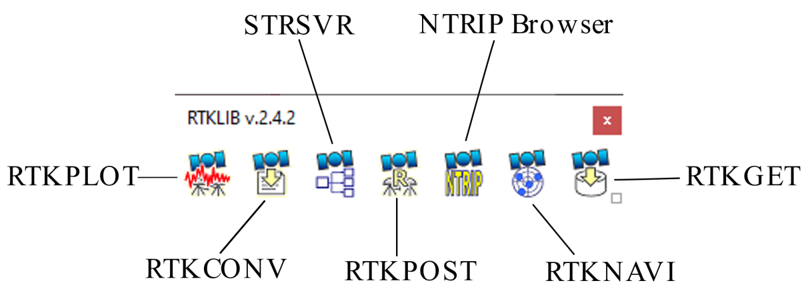

Рисунок 1 – Окно программы RTKLIB v.2.4.2

В окне программы RTKLIB выбираем RTKCONV (Рисунок 2), чтобы конвертировать бинарный файл BINR.bin в текстовый формат NVS BINR.

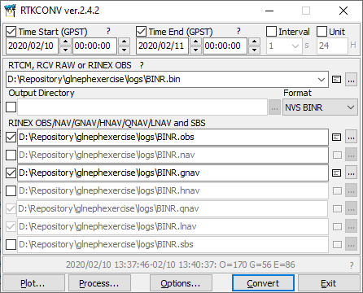

Рисунок 2 – Окно программы RTKCONV ver.2.4.2

В открывшемся окне выбираем Time Start (GPST), Time End (GPST), и ставим время интервала наблюдений с 00:00 10.02.20 до 00:00 11.02.20. В меню «Options» (Рисунок 3) выбираем спутниковую систему ГЛОНАСС и указываем в поле «Excluded Satellite» следующее: R3, R4, R11, R12, R13, R14, R21, R22, R23, тем самым исключая данные спутники из обработки. В первой строке RTKCONV указываем путь на файл бинарного потока .bin, указываем формат NVS BINR, и ставим галочки для конвертации файлов в форматы .obs и .gnav.

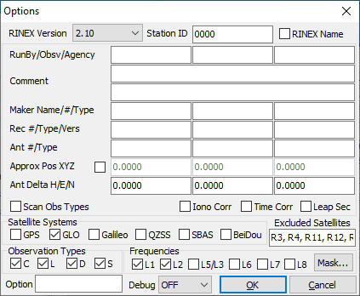

Рисунок 3 – Окно настроек программы RTKCONV ver.2.4.2

Затем нажимаем на кнопку «Convert» и получаем необходимые файлы. Для того, чтобы посмотреть содержимое открываем файл с расширением «gnav» и получаем эфемериды собственного спутника в gnav-файле RINEX (Рисунок 4).

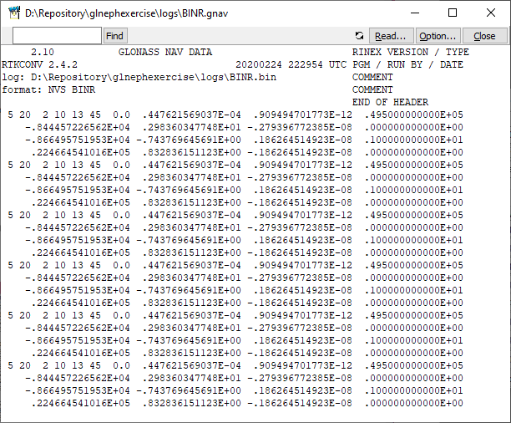

Рисунок 4 – Эфемериды спутника ГЛОНАСС №5 в .gnav файле

После чего нажимаем «Process…», запускается программа RTKPOST (Рисунок 5) для решения навигационной задачи. Аналогичным образом выбираем Time Start (GPST), Time End (GPST), и ставим время интервала наблюдений с 00:00 10.02.20 до 00:00 11.02.20, указываем путь к файлам наблюдений форматов .obs и .gnav.

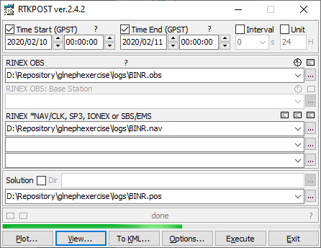

Рисунок 5 – Окно программы RTKPOST ver.2.4.2

После нажатия кнопки «Execute» программа производит вторичную обработку, результаты которой записываются в файл с расширением .pos. Нажатие кнопки «Plot..» открывает программу RTKPLOT, в которой можно увидеть графическое отображение некоторых значений, к примеру отношение сигнал/шум и угла места (Рисунок 6):

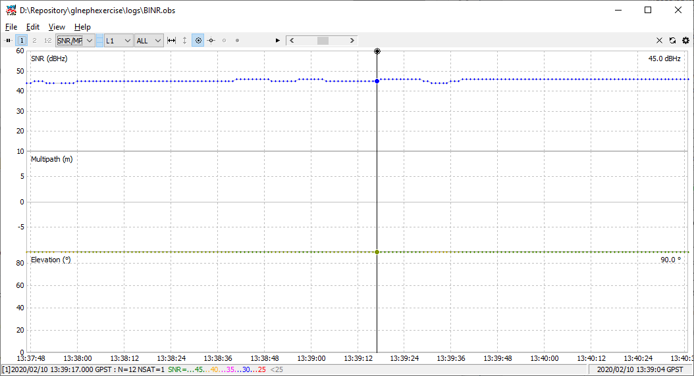

Рисунок 6 – Графики для спутника ГЛОНАСС №5

Теперь получим эфемериды спутника по данным RTKNAVI из состава RTKLIB. Программа RTKNAVI позволяет вывести таблицу текущих и предыдущих эфемерид (Рисунок 7).

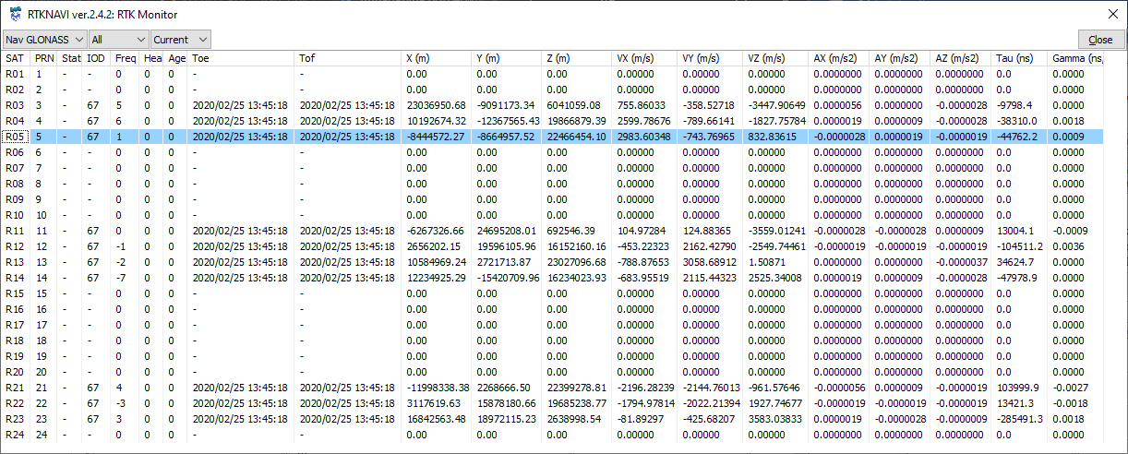

Рисунок 7 – Окно программы RTKNAVI ver.2.4.2: RTK Monitor

Синий линей выделена строка, соответствующая спутнику ГЛОНАСС №5. Значения, полученные из этой таблицы, будут нужны в следующих этапах.

**1.2 Получение графика угла места и SkyView с помощью Trimble GNSS Planning**

Необходимо построить график угла места от времени и SkyView собственного спутника на заданный интервал времени. Для этого воспользуемся интернет ресурсом Trimble GNSS Planning (<https://www.gnssplanning.com>). Во вкладке настроек (Settings) указываем координаты и время места преступления (Рисунок 8). Во вкладке библиотеки спутников (Satellite Library) отключаем отображение всех спутников, кроме заданного (Рисунок 9).

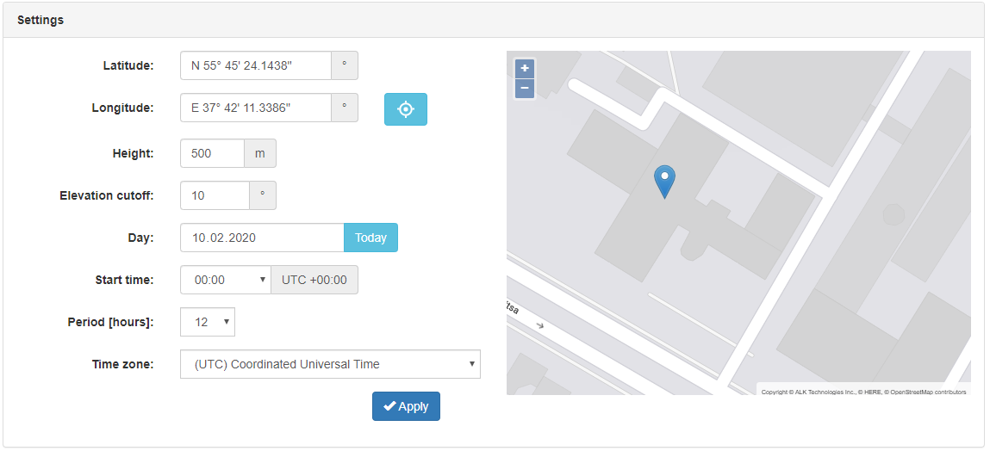

Рисунок 8 – Вкладка настроек (Settings) интернет ресурса Trimble GNSS Planning

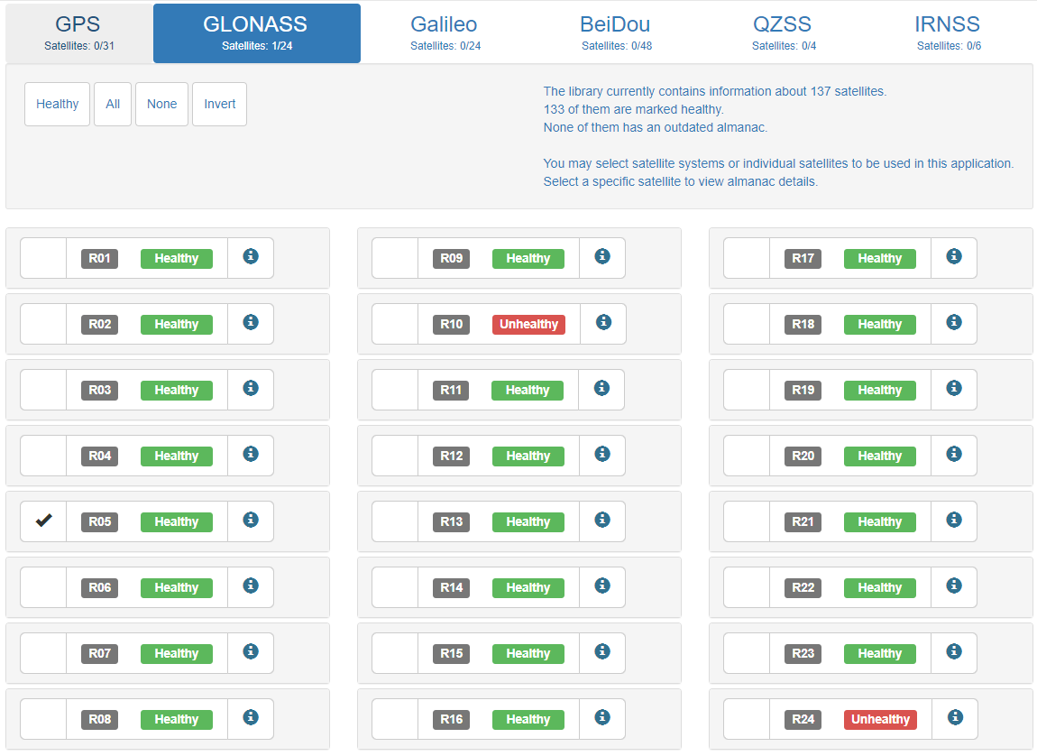

Рисунок 9 – Вкладка библиотека спутников (Satellite Library) интернет ресурса Trimble GNSS Planning

Для получения графика угла места, переходим во вкладку графики (Charts). По полученным данным, спутник был виден 2 раза (Рисунок 10). Первое появление с 13:40 до 15:30, второе с 22:20. Время указано по UTC +00:00.

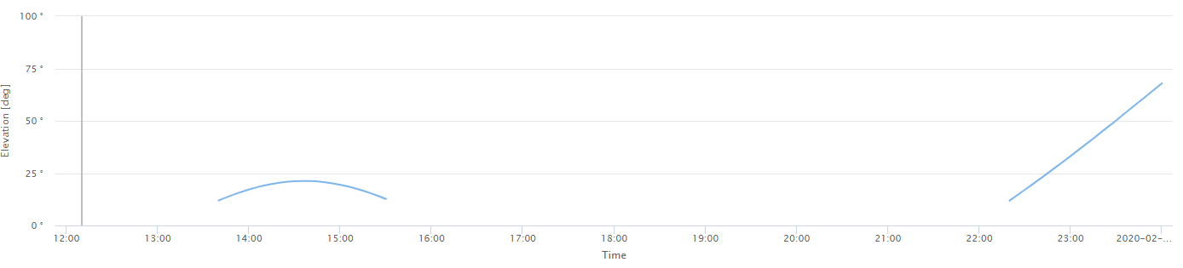

Рисунок 10 – График угла места спутника ГЛОНАСС №5

Соответственно, перейдя во вкладку «Sky Plot», получаем карту небосвода (SkyView) (Рисунок 11). Траектория движения спутника, располагающаяся во второй четверти SkyView, соответствует первому появлению спутника, а в третей четверти, соответственно, второму.

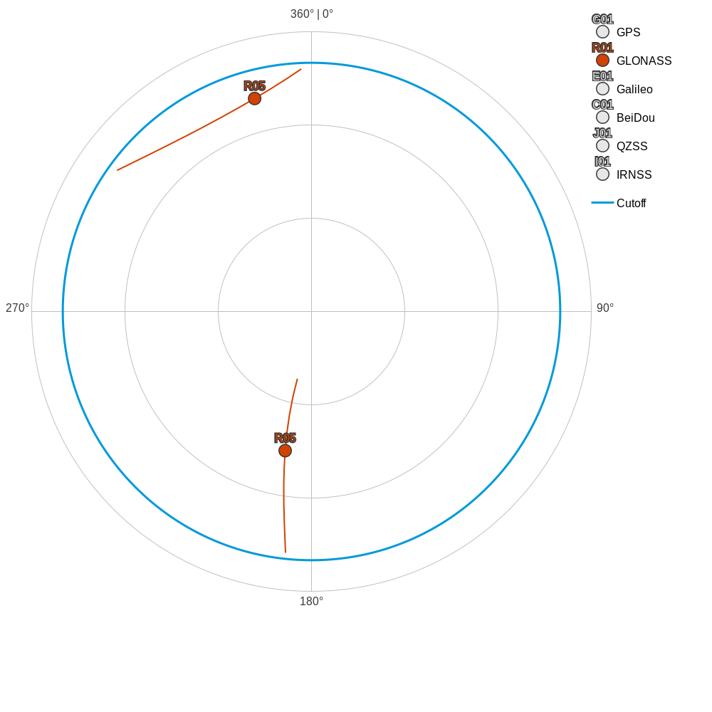

Рисунок 11 – SkyView спутника ГЛОНАСС №5

**1.3 Заключение по результатам использования сторонних средств**

В результате использования пакета RTKLIB и интернет-ресурса Trimble GNSS Planning Online, были получены следующие результаты:

* Эфемериды собственного спутника по данным RTKNAVI из состава RTKLIB;
* Эфемериды собственного спутника в gnav-файле RINEX;
* График угла места от времени и SkyView собственного спутника по данным Trimble GNSS Planning Online на заданный интервал времени;
* Обработаны данные от приемника ГНСС в RTKLIB для проверки входных данных и формирования проверочных значений.

**2 Моделирование**

На предыдущем этапе получено решение навигационной задачи с помощью программы вторичной обработки измерений – RTKLIB. В процессе работы она рассчитывает положение спутников на соответствующий момент сигнального времени. При этом используются эфемериды - параметры некоторой модели движения спутника. В разных ГНСС эти модели разные, а значит отличается и формат эфемерид, и алгоритмы расчета положения спутника.

Требуется реализовать на языке Matlab или Python функцию расчета положения спутника ГЛОНАСС на заданный момент по шкале времени UTC. В качестве эфемерид использовать данные, полученные на предыдущем этапе.

Для расчета положения спутника ГЛОНАСС по эфемеридным данным системы проводят численное интегрирование дифференциального уравнения.

Эфемериды спутника ГЛОНАСС, полученные на предыдущем этапе, сведены в таблицу 1.

Таблица 1. Эфемериды спутника ГЛОНАСС №5

|  |  |  |
| --- | --- | --- |
| Параметр | Размерность | Значение |
| Toe/Tof | год/месяц/день час:минута:секунда | 2020/02/10  13:45:18 |
| $$x\left(t_{b}\right)$$ | м | -8444572.27 |
| $$y\left(t_{b}\right)$$ | -8664957.52 |
| $$z\left(t_{b}\right)$$ | 22466454.10 |
| $$\dot{x}\left(t_{b}\right)$$ | м/с | 2983.60348 |
| $$\dot{y}\left(t_{b}\right)$$ | -743.76965 |
| $$\dot{z}\left(t_{b}\right)$$ | 832.83615 |
|  | м/с2 | -0.0000028 |
| $$\ddot{y}\left(t_{b}\right)$$ | 0.0000019 |
| $$\ddot{z}\left(t_{b}\right)$$ | -0.0000019 |

**2.1 Алгоритм расчета положения спутника ГЛОНАСС**

Необходимо построить трехмерные графики множества положений спутника №5 ГЛОНАСС. Графики в двух вариантах: в СК ECEF ПЗ-90.11 и соответствующей ей инерциальной СК. Положения должны соответствовать временному интервалу с 12:00 10.02.20 до 00:00 11.02.20. Допускается использовать одни и те же эфемериды на весь рассматриваемый интервал.

В ИКД ГЛОНАСС приведены три алгоритма расчета положения спутника на заданным момент времени $t_{i}$ шкалы МДВ по данным эфемерид:

* точный алгоритм (точный расчет на 30-минутном интервале);
* упрощенный алгоритм (более простой расчет на 30-минутном интервале);
* долговременный алгоритм (точный расчет на 4-часовом интервале).

Так как, допускается использовать одни и те же эфемериды на весь рассматриваемый интервал, то будем использовать точный алгоритм.

Эфемериды передаются в шкале времени UTC, а алгоритм использует шкалу МДВ, следовательно необходимо перевести время эфемерид в МДВ, добавив +3 часа.

Исходные данные, необходимые для пересчета эфемерид в соответствии с точным алгоритмом:

* N4 – номер эфемеридного четырехлетнего периода;
* NТ – номер эфемеридных суток в эфемеридном четырехлетнем периоде;
* момент времени $t_{b}$ из оперативной информации ГЛОНАСС;
* координаты и составляющие вектора скорости центра масс НКА на момент времени $t_{b}$ из оперативной информации ГЛОНАСС;
* заданный момент времени $t_{i}$ шкалы МДВ, на который необходимо пересчитать координаты и составляющие вектора скорости НКА.

Пересчет эфемерид потребителем с момента $t_{b}$ шкалы МДВ на заданный момент времени $t_{i}$ той же шкалы проводится методом численного интегрирования дифференциальных уравнений движения центра масс НКА. Эти уравнения движения определены в виде следующей системы:

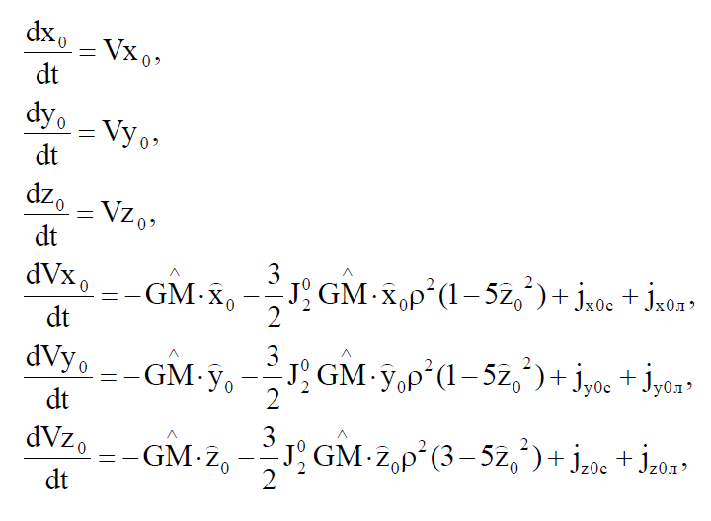

Начальными условиями для интегрирования системы являются координаты центра масс НКА $x_{0}\left(t_{b}\right)$, $y_{0}\left(t_{b}\right)$, $z_{0}\left(t_{b}\right)$ и составляющие его вектора скорости ${\dot{x}}_{0}\left(t_{b}\right)$, ${\dot{y}}_{0}\left(t_{b}\right)$, ${\dot{z}}_{0}\left(t_{b}\right)$ в инерциальной геоцентрической системе координат OX0Y0Z0 на момент шкалы МДВ. Эти начальные условия вычисляются путем пересчета передаваемых в навигационном сообщении координат $x\left(t_{b}\right)$, $y\left(t_{b}\right)$, $z\left(t_{b}\right)$ и составляющих вектора скорости $\dot{x}\left(t_{b}\right)$, $\dot{y}\left(t_{b}\right)$, $\dot{z}\left(t_{b}\right)$ центра масс НКА в связанной с Землей системе координат ПЗ-90. Пересчет осуществляется по следующим формулам:

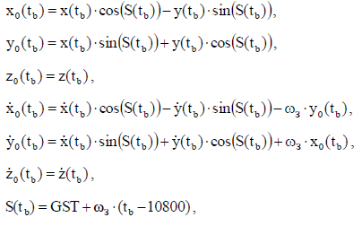

Интегрирование осуществляется численным методом, например, методом Рунге- Кутта 4-го порядка.

После интегрирования, полученные в инерциальной системе координат OX0Y0Z0 координаты центра масс $x_{0}\left(t_{i}\right)$, $y_{0}\left(t_{i}\right)$, $z_{0}\left(t_{i}\right)$ и составляющие его вектора скорости $\dot{x}\left(t_{i}\right)$, $\dot{y}\left(t_{i}\right)$, $\dot{z}\left(t_{i}\right)$ могут быть пересчитаны в связанную с Землей систему ПЗ-90 Oxyz по формулам:

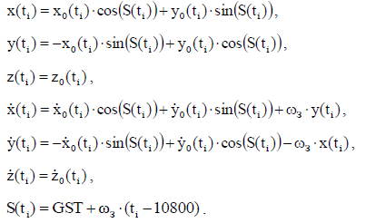

В данном расчете используются следующие примечания:

* Ускорения солнечно-лунных гравитационных возмущений могут быть исключены системы уравнений с последующим добавлением к результатам интегрирования поправок:

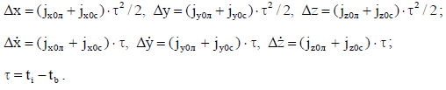

* Вместо истинного звездного времени по Гринвичу GST, в формулах допускается использовать среднее звездное время по Гринвичу GMST.

**2.2 Результаты моделирования положения спутника ГЛОНАСС**

Алгоритм реализован на языке MATLAB, листинг программы приведен в приложении.

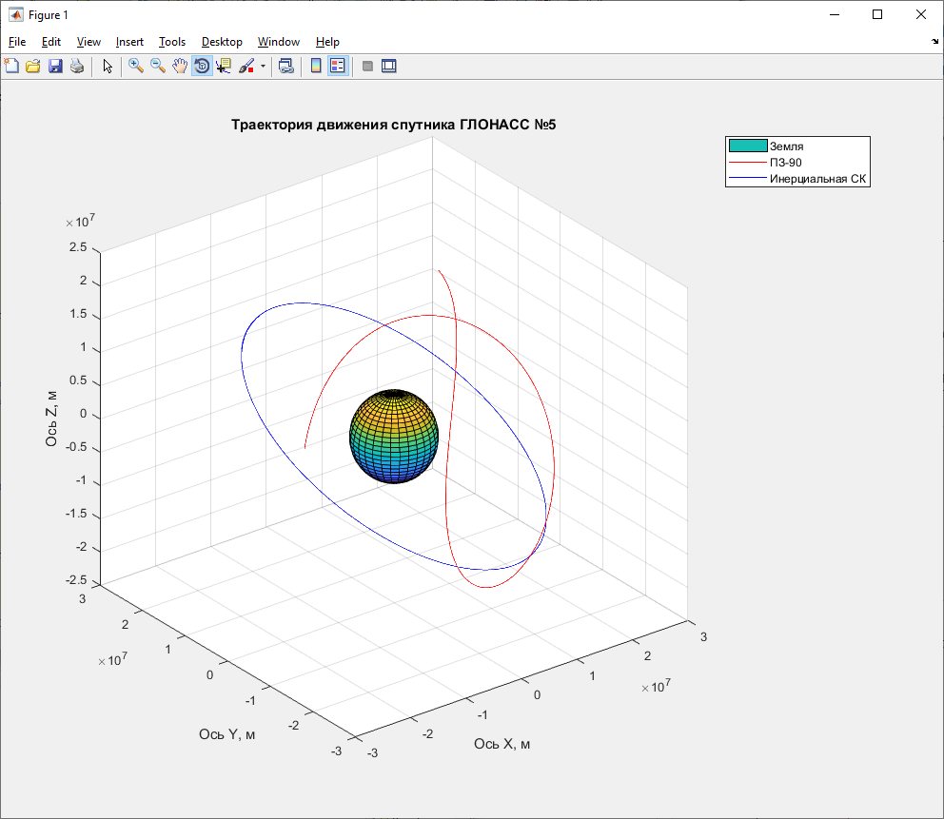

Рисунок 12 – Траектория движения спутника ГЛОНАСС №5 в системе координат ПЗ-90 (красная линия) и в инерциальной системе координат (синяя линия)

**2.3 Построение SkyView**

Необходимо построить SkyView за указанный временной интервал и сравнить результат с Trimble GNSS Planning Online, полученный на прошлом этапе.

Для построения SkyView перейдем в локальную систему координат приемника WGS-84. Координаты приемника в WGS-84:

$X=2846344,28450928$*м*

$Y=2200154,79994168$*м*

$Z=5249660,40233402$*м*

Следующим шагом, пересчитаем локальные декартовы координаты в сферические, тем самым получив азимут и угол места. По полученным углам построим графики в полярной системе координат (рисунок 13) и график зависимости угла места от времени (рисунок 14).

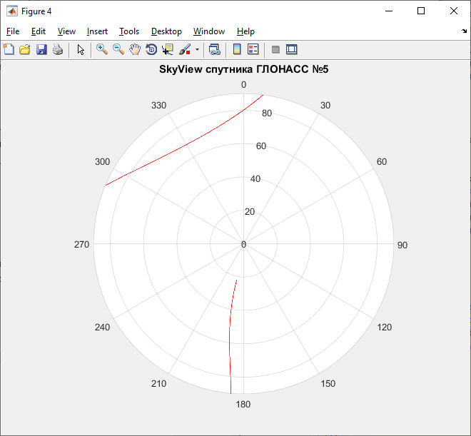

Рисунок 13 – SkyView спутника ГЛОНАСС №5

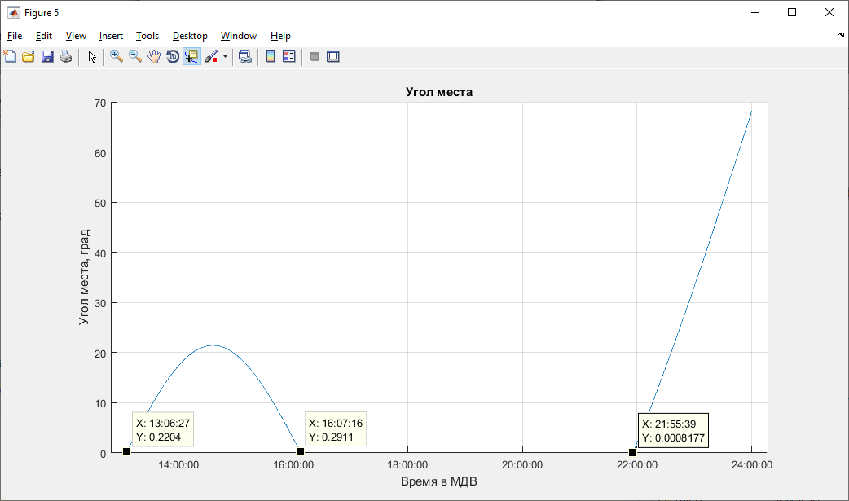

Рисунок 14 – График угла места спутника ГЛОНАСС №5

По SkyView и графику угла места видно, что спутник появлялся в зоне видимости приемника два раза, в первый раз с 13:06:27 по 16:07:16, и второй раз с 21:55:39 и до конца суток. Данные результаты совпадают данными сервиса Trimble GNSS Planning Online, полученными на предыдущем этапе, с существенной погрешностью. Объясняется это тем, что выбранный алгоритм осуществляет точный расчет только на 30 интервале времени.

**2.4 Заключение по результатам моделирования**

На данном этапе была реализована на языке Matlab функция расчета положения спутника ГЛОНАСС №5 на временном интервале с 12:00 10.02.20 до 00:00 11.02.20 по шкале времени UTC. В качестве эфемерид использовались данные, полученные на предыдущем этапе. Использовать одни и те же эфемериды на весь рассматриваемый интервал.

В результате были получены графики траекторий движения спутника ГЛОНАСС №5 в системах координат: ПЗ-90 и инерциальной, и SkyView с графиком угла места для точки, в которой находился приемник.

Точный алгоритм дает существенную погрешность при расчете на интервале времени более чем ±15 минут. Таким образом, выбранный алгоритм можно применять при постоянном получении новый эфемерид. Для прогноза на большой интервал (превышающий 15 минут) времени лучше использовать долговременный алгоритм.